Тепловой и солнечный удары: признаки, скорая помощь при тепловом и солнечном ударах, профилактика

КОНСУЛЬТАЦИЯ ДЛЯ РОДИТЕЛЕЙ
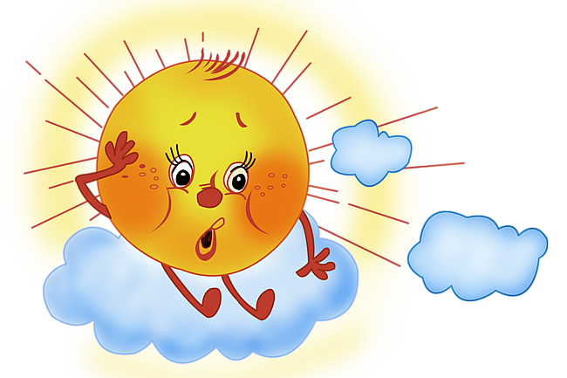

Тепловой и солнечный удары

В настоящее время состояние атмосферы нашей планеты изменилось и, к сожалению, не в лучшую сторону, а это неизбежно привело и к изменению погодных условий, которые все чаще характеризуются аномальными проявлениями. И совсем скоро мы снова услышим предупреждения о том, что в жаркий летний полдень лучше всего оставаться дома, употреблять как можно больше жидкости, а к старикам и детям относиться с особым вниманием, потому как именно они являются той группой риска, которая в большей степени подвержена опасности получить тепловой или солнечный удар.
Тепловым ударом называется тяжелое нарушение жизнедеятельности организма, связанное с его перегревом.
Причины теплового удара:
- высокая температура окружающей среды, в том числе слишком душная погода и теплая одежда;
- интенсивная изнуряющая физическая нагрузка на организм;
- применение миорелаксантов (анестезиологических препаратов), которые могут стать причиной гипертермического синдрома.
Солнечный удар провоцирует длительное и интенсивное непосредственное воздействие солнечного излучения на организм.
Причиной солнечного удара является исключительно прямое действие солнечных лучей на голову.
Солнечный удар – это проблема, с которой мы можем столкнуться исключительно в летний период времени, в то время как тепловой удар можно получить и закрытом помещении, где низкая влажность и высокая температура воздуха. Хотя стоит заметить, что оба эти явления свойственны скорее теплому времени года.

Признаки теплового и солнечного ударов:
- головокружение;
- головная боль;
- учащенное сердцебиение;
- тошнота;
- холодный пот;
- покраснение кожных покровов лица;
- упадок сил.
В критических случаях человек под действием сильного тепла или солнца может потерять сознание, а температура тела может повыситься до 41°С.
Не все люди в одинаковой степени подвержены опасности получить тепловой или солнечный удар. Существуют предрасполагающие факторы, которые способствуют этому.
Факторы, способствующие тепловому и солнечному ударам
- слишком большая масса тела;
- состояние повышенного психоэмоционального напряжения;
- препятствия для рассеивания тепла – слишком плотная одежда, плохо проветриваемые помещения;
- сердечно-сосудистые и эндокринные заболевания;
- проблемы неврологического характера;
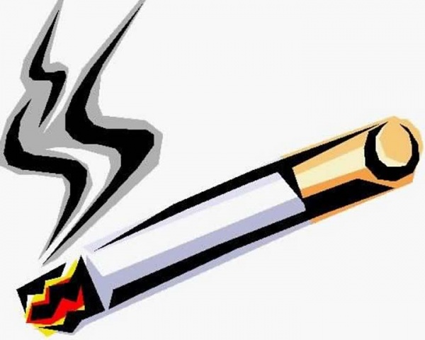
- прием некоторых лекарственных средств;
- состояние алкогольного опьянения;
- курение.
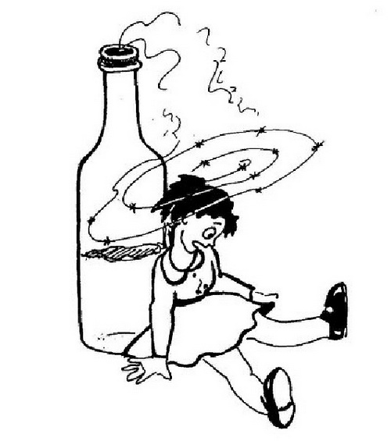

Течение теплового удара

Обычно тепловой удар начинается внезапно, но иногда до его начала появляются некоторые неприятные симптомы в виде тянущих мышечных болей, ярко выраженного ощущения жажды и др. Затем пульс человека учащается, часто становится аритмичным, кожные покровы становятся неестественно сухими и горячими, артериальное давление понижается, появляется одышка. В тяжелых случаях температура тела повышается выше 40°С и становятся явными признаки того, что поражается нервная система, а именно: зрачки расширяются, мышечный тонус нарушается, появляются судороги, может даже случиться непроизвольное мочеиспускание или дефекация. Достаточно часто тепловой удар протекает на фоне носовых кровотечений, рвоты, диареи, анурии (задержки выделения мочи).

Возможные осложнения теплового удара

Самый черный сценарий последствий теплового удара – это нарушение диссеминированного внутрисосудистого свертывания, острая печеночная или почечная недостаточность. Осложнениями после удара могут стать проблемы с кровью, такие как тромбоцитопения, лейкоцитоз, гипофибриногенемия, а также с мочой - лейкоцитурия, протеинурия, цилиндрурия.

Скорая помощь при тепловом или солнечном ударе

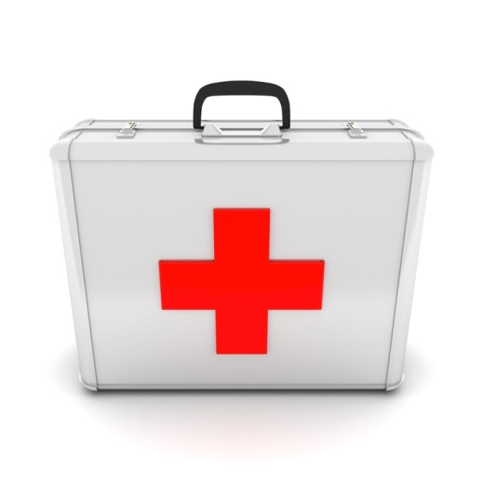
Самое главное – это как можно скорее поместить больного в более холодное место, для того, чтобы быстрее охладить организм. Идеальный вариант – это ванна с температурой воды 18-20°С, но может быть также и обычное смачивание кожных покровов пострадавшего человека водой (также комнатной температуры), и мягкое обмахивание (воздух должен быть теплым). При возможности на голову нужно положить лед, а подмышки и область паха обтереть спиртом. Важно знать, что в момент охлаждения человек может проявлять признаки резкого психического двигательного возбуждения.
Если тепловой или солнечный удар случился не улице, то человека необходимо немедленно поместить в тень, максимально освободить от одежды, чтобы кожа охлаждалась, и уложить так, чтобы ноги были расположены выше, чем голова. Если человек пребывает в сознании, то полезно пить воду мелкими глотками, вода должна быть комнатной температуры.
Если пострадавший потерял сознание, то он обязательно должен быть доставлен в лечебное учреждение для последующего обследования и лечения.

Профилактика теплового и солнечного ударов
Если вы или ваши близкие обладаете сниженной устойчивостью к действию тепла, то нужно обязательно проводить акклиматизацию к высоким температурам: правильно выстраивать распорядок дня и питьевой режим. Мерами профилактики, способствующими предотвращению перегревания и, как следствия обезвоживания являются: теневое укрытие от попадания на тело прямых солнечных лучей, установка в помещениях систем кондиционирования, настольных, напольных, настенных вентиляторов, возможность воспользоваться душевой установкой для охлаждения тела и т.п.
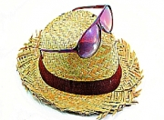
Одним из самых важных моментов профилактики теплового удара является предотвращение обезвоживания организма, а значит, в жару желательно избегать повышения физической нагрузки, а также усиленных занятий спортом и пить как можно больше жидкости. Однако это не должны быть алкогольные напитки, крепкий чай или кофе. Воду нужно не только пить, но и обтирать мокрыми салфетками (полотенцем) кожу. Выходя на улицу в знойный день, отдайте предпочтение одежде из легких, желательно натуральных, материалов светлых тонов, а также помните о головном уборе.
Людям пожилого возраста и детям во время повышенной солнечной активности (12-15 часов) лучше совсем воздержаться от прогулок по свежему воздуху, находиться в это время на пляже вообще не рекомендуется. Прежде чем сесть в салон автомобиля, который стоял под открытым небом в солнечный день, нужно сначала открыть все двери для сквозного проветривания. Помимо большого количества жидкости в жаркие дни нужно есть как можно больше фруктов и овощей.
Берегите себя и будьте здоровы!

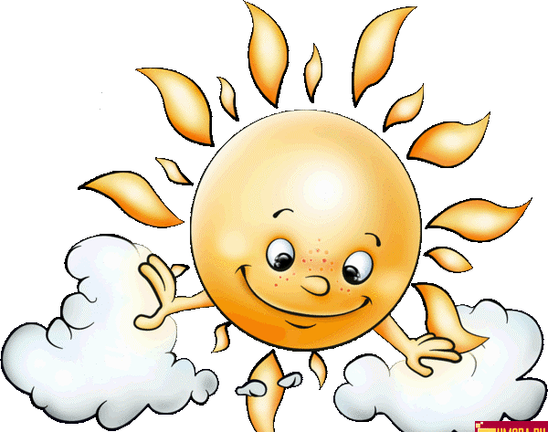

Интернет ресурсы: http://www.inflora.ru/

